Муниципальное автономное дошкольное образовательное учреждение
детский сад № 30 « Колобок» ст.Выселки

Мастер-класс для педагогов
на тему:
«Технология создания анимации»
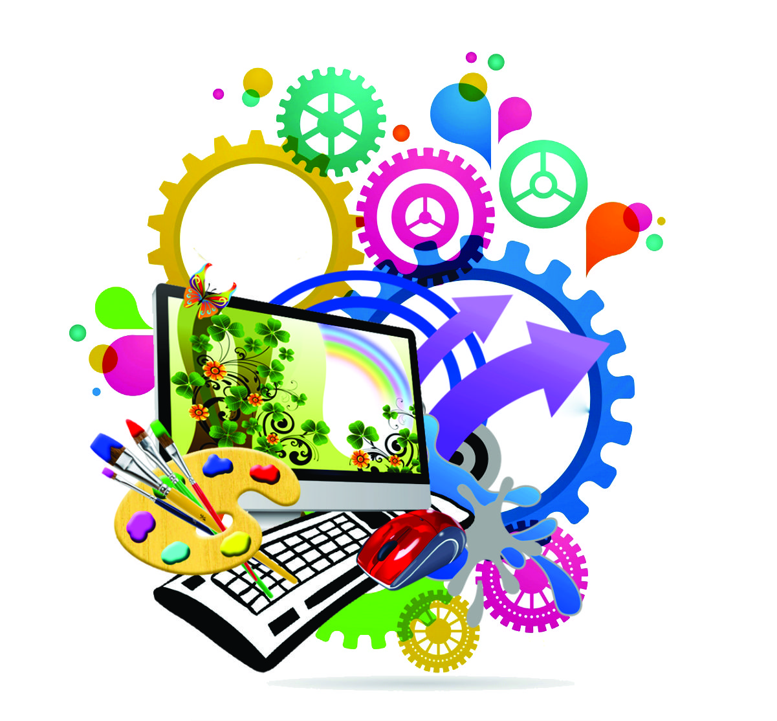

Подготовила: Дорожко Виктория Александровна,
педагог первой квалификационной категории

ст. Выселки
Цель мастер-класса: создание анимации.

Задачи мастер-класса:
- Познакомить с покадровой анимацией, анимацией движения.
- Получить представление о видах анимации;
- Развить творческий подход к выполнению задания.

ХОД МАСТЕР-КЛАССА:

Здравствуйте, уважаемые педагоги! Я рада приветствовать Вас сегодня на мастер-классе, посвященному мультипликации!
Не секрет, что интересное привлекает внимание и усваивается лучше то, что привлекательно. Создать интересные, привлекательные и полезные анимационные ролики, заинтересовать ребят творить аккуратно, качественно, стало моей целью.
Анимацией называется искусственное представление движения в кино,
на телевидении или в компьютерной графике путем отображения
последовательности рисунков или кадров с частотой, при которой
обеспечивается целостное зрительное восприятие образов.
Анимация, в отличие от видео, передающее непрерывное движение,
использует множество независимых рисунков.
Существуют различные классификации видов анимации:
Графическая (рисованная) анимация – классический вид анимации, где
объекты рисуются вручную, а сегодня и на компьютере.
Объемная анимация – создается благодаря персонажам – куклам,
пластилиновым, песочным или иным материальным героям.
Компьютерная анимация – вид анимации, в котором объекты создаются с
помощью компьютера.
Процесс создания мультфильма увлекательный и творческий. И нас с
ребятами очень увлекла эта рабата, так как мультипликация представляет
собой сложный и многоструктурный процесс, построенный на объединении
областей нескольких видов искусства. Главная педагогическая ценность
мультипликации как вида современного искусства заключается, прежде
всего, в возможности комплексного развивающего обучения детей. Кроме
того, именно мультипликация помогает максимально сближать интересы
взрослого и ребенка, отличаясь доступностью и неповторимостью жанра. С
ее помощью можно сделать процесс обучения удовольствием для
дошкольников. Положительное воздействие анимации может стать
прекрасным развивающим пособием для раскрепощения мышления, развития
творческого потенциала ребёнка. В процессе создания мультфильмов
воспитанники получают определенные знания, умения и навыки:
▪ Проявление эмоциональной отзывчивости, развитие мышления,
воображения, умение выражать свои чувства средствами искусства.
▪ Развитие личностных качеств: самостоятельности, инициативы,
взаимовыручки, сопричастность общему делу, ответственность,
уважение друг к другу, самооценка.
▪ Развитие коммуникативных навыков, проявления творческой
самостоятельности, активности в создании образа, развитие мелкой
моторики рук, возможность проявить свои таланты. Это дало новый
импульс игровой деятельности, дети заимствуют сказочные сюжеты и
начинают сами мастерить героев для своих игр.
На первом этапе моей работы я знакомила детей с историей возникновения и
развития мультипликации; понятиями: анимация, съемка, сценарий, кадр,
титры. Знакомила детей с технологией создания мультипликационных
фильмов. Расширяла знания детей о таких профессиях, как сценарист,
художник-аниматор, оператор съемки, звукооператор. На следующем этапе
знакомила детей с иллюзией движения. Самый простой известен, наверное,
всем – рисовать на уголке каждого листочка в тетрадке фазы движения
фигуры, а потом быстро пролистывать тетрадку. Тогда неодушевленные
неподвижные объекты начинают двигаться. Еще наиболее популярная форма
анимации движение летящей бабочки или девочка прыгает на скакалке. На
большой скорости, вы увидите, как прежде неподвижные картинки оживут.
Уважаемые коллеги! Сейчас хочу пригласить вас в студию
мультипликации, где ребенок погружается в мир изображений, движений,
звуков.
Первое с чего начинается работа, это разработка сюжета мультфильма. Для
начала нужно определить, какой сюжет представить зрителю:
захватывающую интригу, может быть, забавную ситуацию. Идеи для ролика
можно черпать из книг, рассказов, наблюдений во время прогулок и
экскурсий в парк, просмотра видео ролика о пробуждении природы весной
или придумывать самому. Затем эти фантазии переносятся на лист бумаги в
виде сценария. Обсуждение поведения животных весной, придумывание
различных вариантов развития сюжета и окончания истории.
Важной частью создания анимационного фильма является разработка
персонажей - действующих лиц. Персонаж, обладающий
привлекательностью, приковывает и удерживает взгляд. Рассматриваем
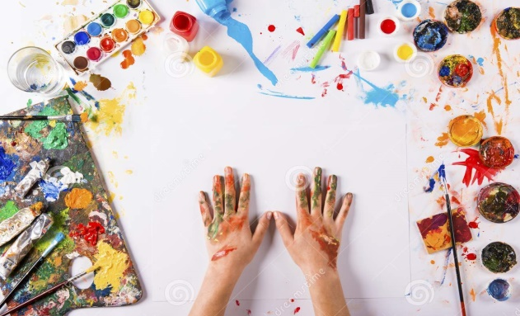
животных (игрушки, фотографии, картины). Для работы нам понадобились:
бумага, кисти, краски, вата, салфетки.
На следующем этапе: изготовление декораций. Рассматривали различные
картины леса. Необходимо создать условия для творческого процесса при
производстве декораций. Декорации и персонажи готовы к съемкам и далее
обыгрывание сюжетов. Идет съемка мультфильма по сценам. Первым делом
сделайте 2-3 кадра пустого фона. Потом у Вас должны появиться персонажи.
Персонаж появляется от самой границы кадра, двигается приблизительно на
1 см. Расчет времени: обычно 4-6 кадров в секунду. Соответственно, при
скорости 6 кадров в секунду для минуты фильма нужно сделать 240
фотографий. После съемки 10-15 кадров прокручиваем кадры в
просмотровом режиме в быстром темпе, примерно так движение будет
выглядеть в вашем мультфильме. После отснятого с детьми материала
переходим к монтажу фильма в специальной программе. Монтируем сцены с
помощью программы Movie Maker. Итак, нажимаем «Пуск», находим
кнопку «Все программы» и в появившемся списке находим Windows Movie
Maker. В появившемся окне слева видите боковую панель меню, на которой
предложен алгоритм нашей работы с фотографией.
▪ Наш первый шаг к созданию мультфильма – загрузка фото в
программу. На боковой панели меню в разделе «1. Запись
видео» выбираем команду «Импорт видео». В появившемся
диалоговом окне находим наш фото файл и выделяем его.
Нажав кнопку «Импорт», начинаем загрузку фото файлов, которые
отобразятся иконкой в центральном окне.
▪ После этого перенесём их в нужном нам порядке на «Панель монтажа
изображения и звука» на дорожку «Видео», на которой увидим
надпись «Перетащите файл мультимедиа на шкалу времени,
чтобы начать создание фильма». Таким образом, начинаем
формировать наш видеоряд. Продолжительность демонстрации
фотографии настраивается вручную. Для этого выделите мышкой на
ленте времени иконку фотографии и подведите курсор мышки к
самому краю, пока не появится красная двусторонняя стрелочка.
Передвигая мышку при нажатой кнопке вправо и влево, вы можете
увеличить или уменьшить продолжительность демонстрации этой
фотографии. По мере передвижения мышкой вам будет отображаться
информация об изменении продолжительности.
▪ Следующий этап озвучка. Можно добавить музыкальный файл, если
это сказка распределяем между детьми роли, кто кого будет
озвучивать. В последнем мультфильме ребята просто озвучивают текст
как просыпается природа. Записываем на диктофон. Затем с помощью
программы Movie Maker накладываем звук. Хочу сразу обратить ваше
внимание на то, что в программе Movie Maker на дорожку «Звук или
музыка» можно разместить или ТОЛЬКО фоновую музыку,
или ТОЛЬКО ваши комментарии. Такое вот досадное
ограничение. Теперь загрузим в наш сборник, в котором уже есть
фотографии, выбранную музыку. Эта операция аналогична той,
которую мы делали для загрузки фотографий. Только на этот раз на
боковой панели меню в разделе «1. Запись видео» мы выбираем
команду «Импорт звука или музыки», а дальше все действия
повторяются. Двигая мышкой музыку влево и вправо по дорожке «Звук
или музыка» выбираем точное место начала нашего звукового ряда
относительно видеоряда. Во время перетаскивания синяя линия будет
указывать нам новое положение.
▪ Для создания названий и титров выбираем на боковой панели меню в
разделе «2. Монтаж фильма» команду «Создание названий и
титров». В открывшемся окне нам предлагаются разные варианты
добавления названий. Я чаще всего пользуюсь вариантом «Добавить
название на выбранном клипе на шкале времени» и в верхнем окне
набираем название видеоролика. Эта надпись сразу отобразиться в
окне проигрывателя. В титрах вы можете не только указать фамилии
педагогов и детей – создателей м/ф, но и включить видео или фото
материалы самого процесса создания м/ф.
▪ Теперь, когда наш проект готов, остаётся только его записать. На
боковой панели меню в разделе «3. Завершение создания
фильма» выбираем команду «Сохранение на компьютере».
Мультфильм готов.
Презентовали свои мультфильмы на родительском собрании, родители были
в восторге от деятельности своих детей. Ребята были горды собой, что
проделали такую работу. Больше всего детей в создании мультфильма
восхищает как потом их герои ведут себя на экране в кадре и что в титрах
есть их имена. Таким образом, каждый ребёнок ощущает пользу от
проделанной совместной работы, раскрывается и ощущает себя
востребованным. Я безмерно счастлива за своих воспитанников и горжусь
ими. Совместное творчество вообще способствует раскрытию души
человека, его талантов. Творчество вдохновляет и дарит радость. А тем более
это важно для детей, потому что от того каким будет детство ребёнка зависит
его счастье в будущем.
Сейчас хочу представить вашему вниманию мультфильмы «Однажды зимой», «Краски».

Электронные ресурсы:

https://nsportal.ru Образовательная социальная сеть
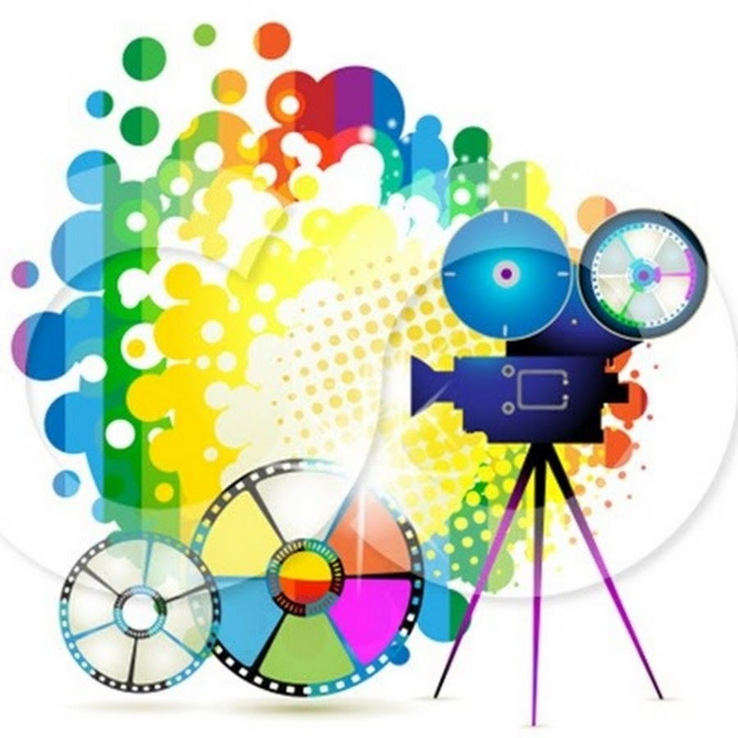
https://multurok.ru Мультик урок
https://myshared.ru MySharedi

